گزارش کار آزمایشگاه مدار منطقی
ترم تابستان ۱۴۰۵

آزمایش پنجم :
واحد محاسبات و منطق (ALU)

محمد رجائی – 404105842
امیرحسین قرقانی – 404106225

بخش اول آزمایش: آشنایی با تراشه 74181
مقدمات و توضیحات اولیه:
در این بخش از آزمایش میخواهیم با استفاده از قطعه 74178 مداری بسازیم که برخی اعمال ریاضی را انجام دهد و روی A و B که در واقع ثبات های ما هستند نتیجه را نشان دهد.

بررسی و انتخاب روش طراحی:
در این آزمایش طبق خواسته دستور کار از سه قطعه 74181 74175 74157 و گیت های پایه استفاده میکنیم.
از قطعه 74181 به عنوان واحد محاسبه و محاسبه گر اعمال منطقی و حسابی خود استفاده کردیم.
از قطعه 74175 به عنوان حافظه مدار استفاده کردیم تا مقادیر Aو B را بتوانیم بسازیم.
از قطعه 74157 که یک مولتی پلکسر دو به یک چهارتایی است استفاده کردیم تا بتوانیم بین اینکه ورودی های فلیپ فلاپ ها )و در نتیجه A و B) از D بیاید یا از خروجی ALU بیاید انتخاب کنیم.

بلوک دیاگرام اولیه:
MUX-B
MUX-A
FF-B
FF-A
ALU

A

S_{B}
S_{a}
F
D
B

S₃₋₀

روند پیاده سازی:
با توجه به اینکه m₀ تا m₃ ورودی های ما هستند. نیازی داریم ورودی های مالتی پلکسر ها و ثبات های ورودی 74181 را به صورت فرمولی از این ورودی ها بدست آوریم تا بخش ترکیبی انها را بسازیم. برای این کار ابتدا جدول را طبق دیتاشیت 74181 رسم میکنیم.
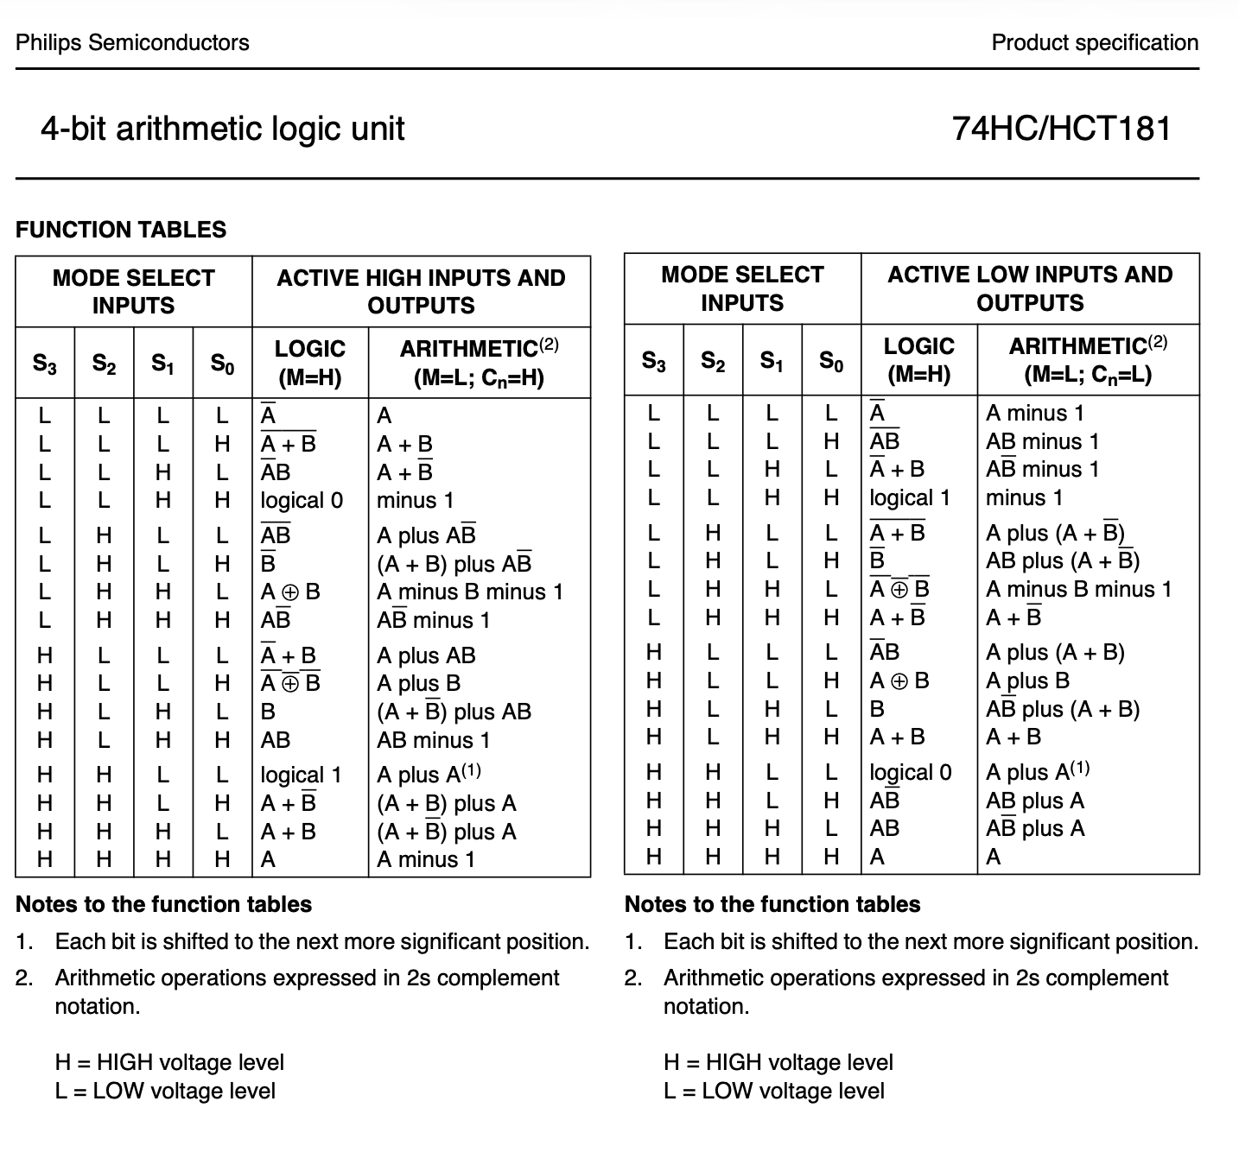دیتاشیت 74181
M2 | M1 | M0 | SA | SB | S3 | S2 | S1 | S0 | M | Cn
0 | 0 | 0 | 0 | 1 | X | X | X | X | X | X
0 | 0 | 1 | 1 | 0 | 1 | 1 | 1 | 1 | 1 | X
0 | 1 | 0 | 1 | 1 | 1 | 1 | 1 | 1 | 1 | X
0 | 1 | 1 | 1 | 1 | 1 | 0 | 1 | 0 | 1 | X
1 | 0 | 0 | 1 | 1 | 0 | 0 | 1 | 1 | 1 | X
1 | 0 | 1 | 1 | 1 | 0 | 0 | 0 | 0 | 1 | X
1 | 1 | 0 | 1 | 1 | 1 | 0 | 1 | 1 | 1 | X
1 | 1 | 1 | 1 | 1 | 1 | 0 | 0 | 1 | 0 | 1

لازم به ذکر است منظور از S_{a} = 1 حالتی است که فلیپ فلاپ A ورودی خود را از ALU بگیرد و حالت دیگر یعنی ورودی خود را از D بگیرد.
در مورد S_{b} = 1 هم یعنی فلیپ فلاپ B ورودی خود را از خروجی همین فلیپ فلاپ بگیرد (حفظ مقدار) و حالت دیگر یعنی ورودی خود را از D بگیرد.

طبق داده های جدول فرمول ها را بدست می‌آوریم:
$$M={M'}_{0}+{M'}_{1}+{M'}_{2}$$
$$C_{n}=1$$
$$S_{a}=M_{2}+M_{1}+M_{0}$$
$$S_{b}=M_{2}+M_{1}+{M'}_{0}$$
$$S_{3}={M'}_{2}+M_{1}$$
$$S_{2}={M'}_{2}\left(M_{1}⊕M_{0}\right)$$
$$S_{1}={M'}_{2}+{M'}_{0}$$
$$S_{0}={M'}_{0}+\left(M_{1}XNORM_{2}\right)$$

در نهایت هرکدام از فرمول های بدست امده را با مدار های ترکیبی میسازیم و به قطعه مربوطه وصل میکنیم تا مدار نهایی بدست آید.

شماتیک و تصاویر مدار:
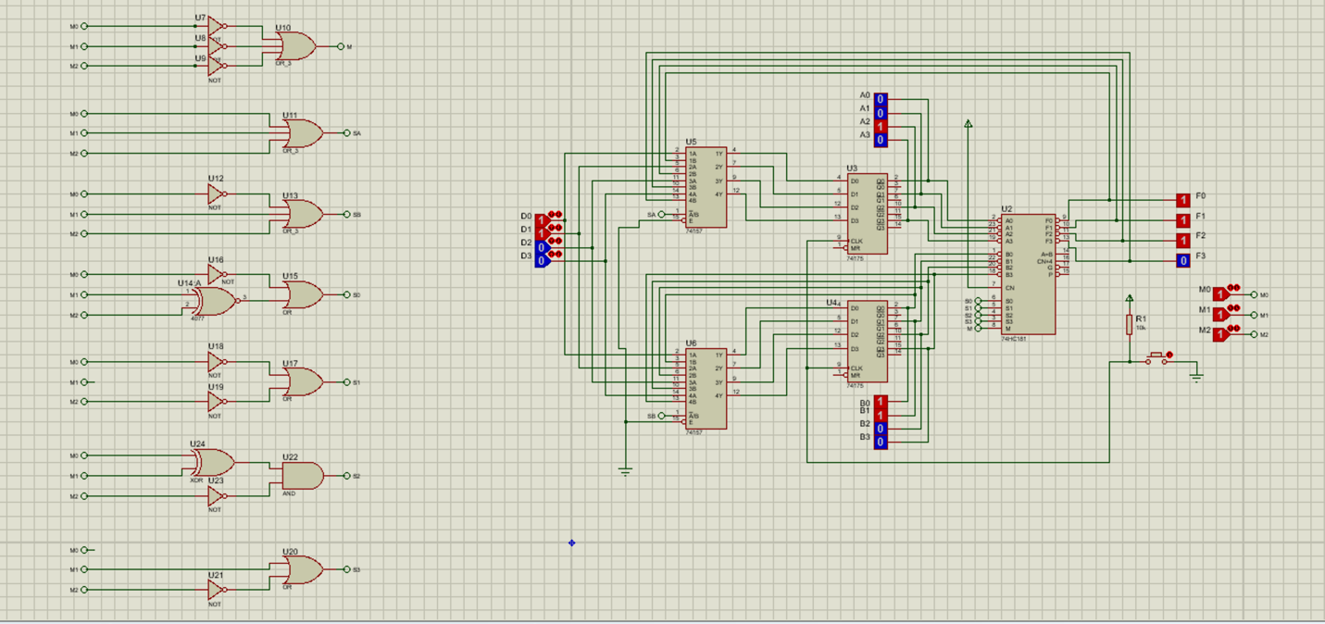شکل کلی مدار

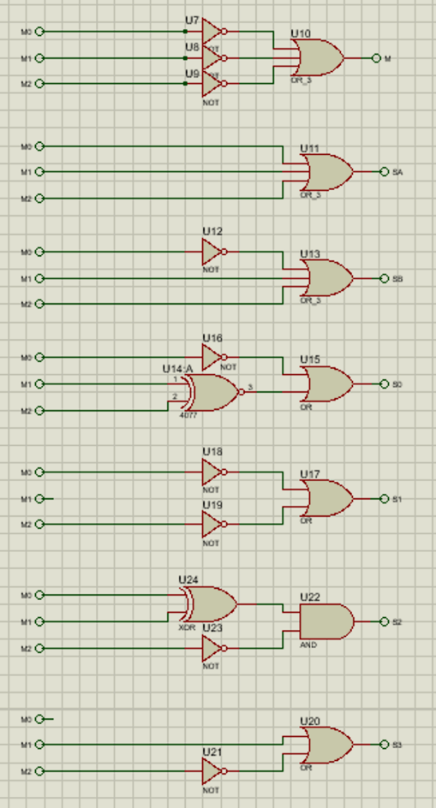
بخش ترکیبی مدار برای ساخت s

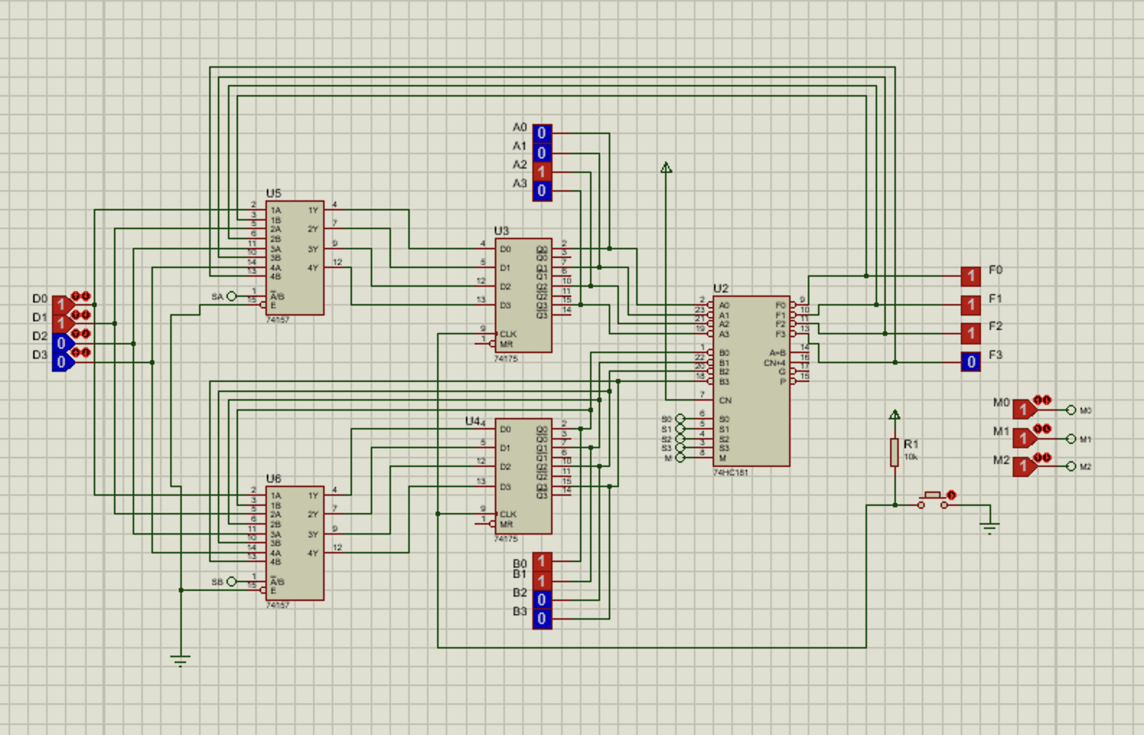بخش دیگر مدار
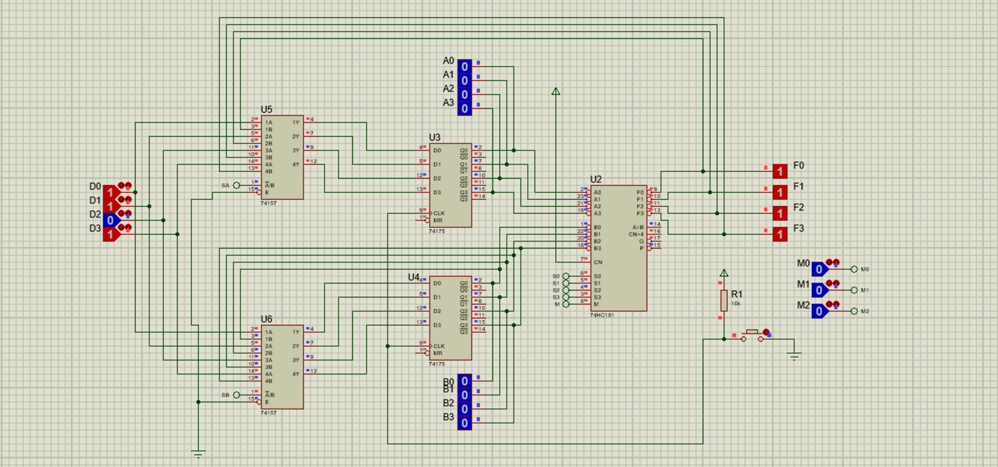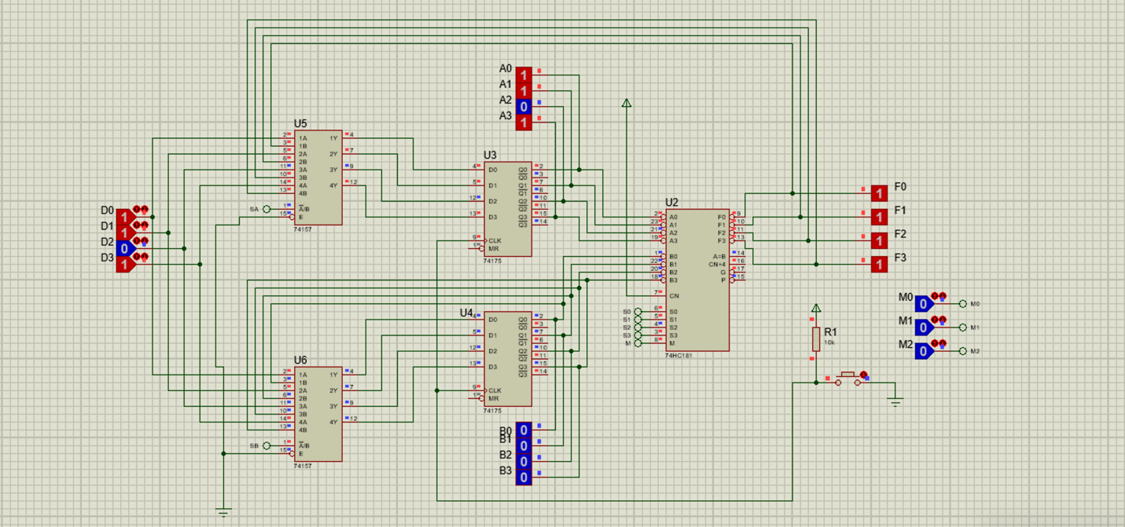وارد کردن مقدار D در A
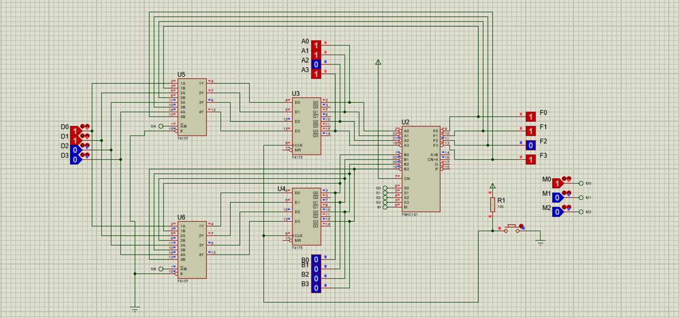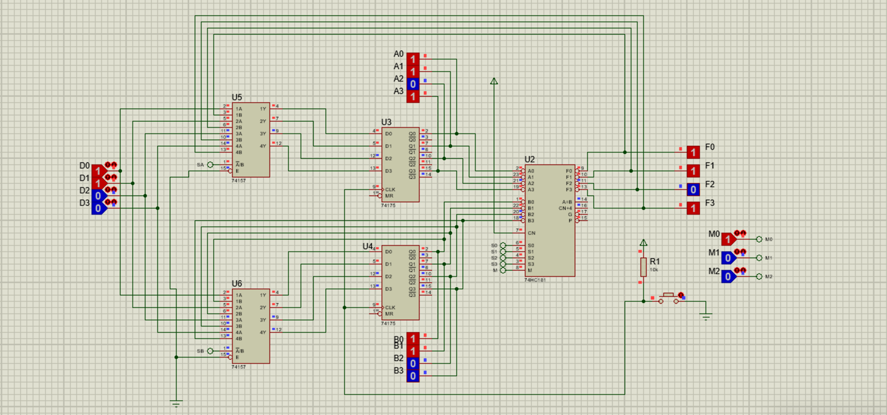وارد کردن مقدار D در B
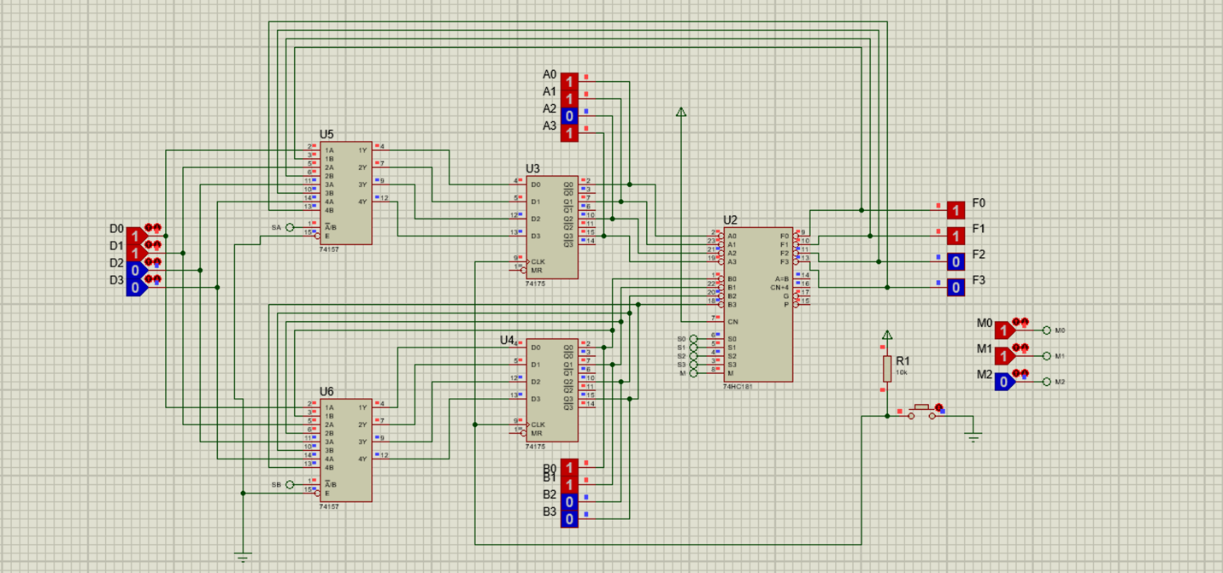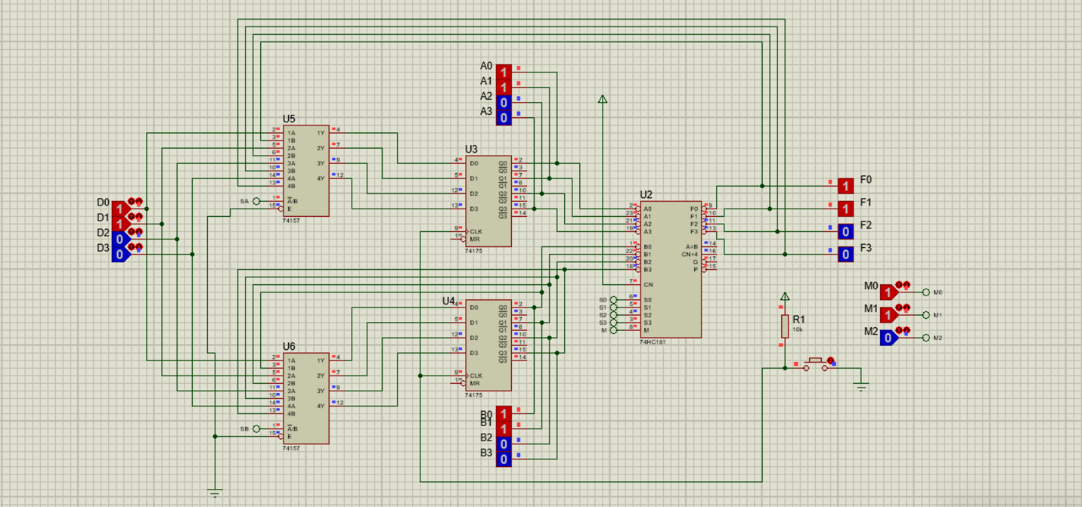انتقال مقدار B به A
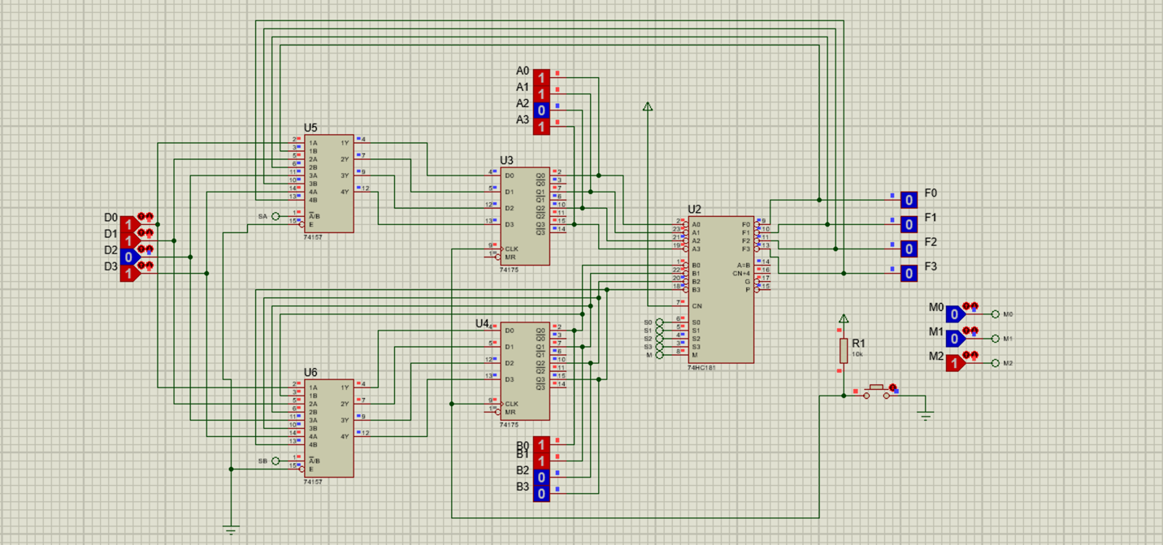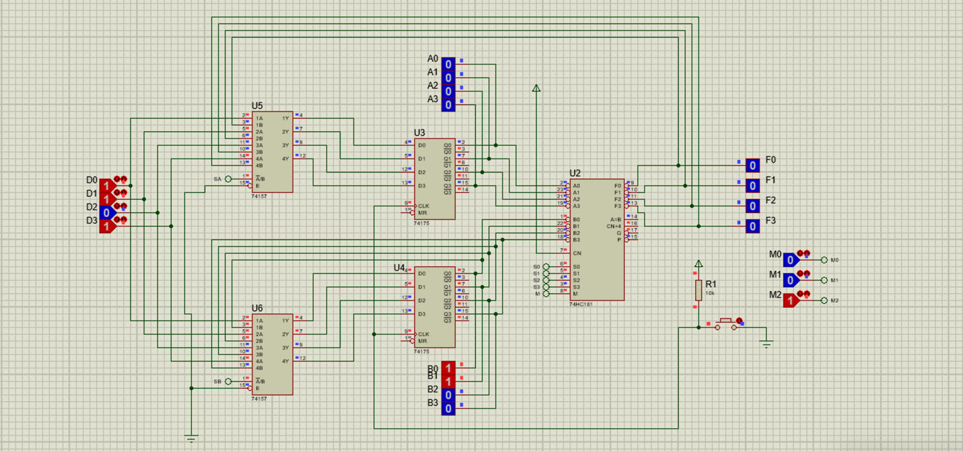کلیر کردن A
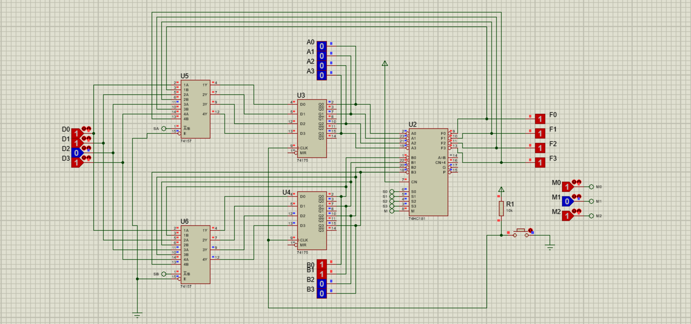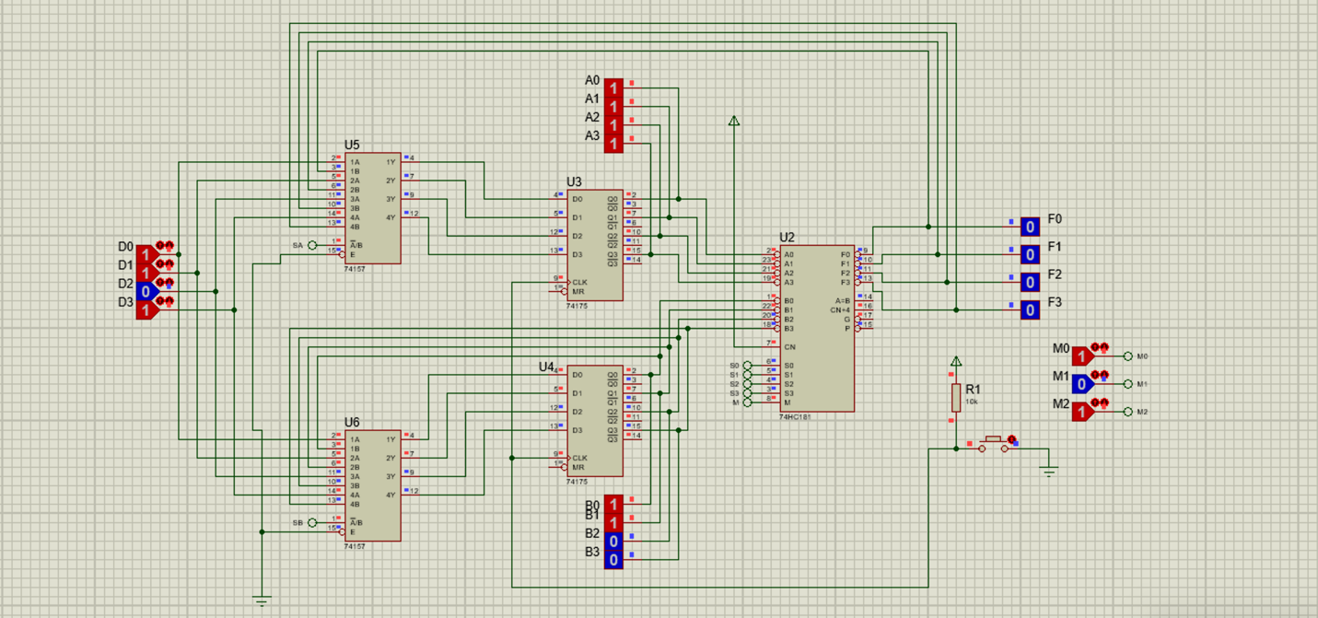نات کردن A
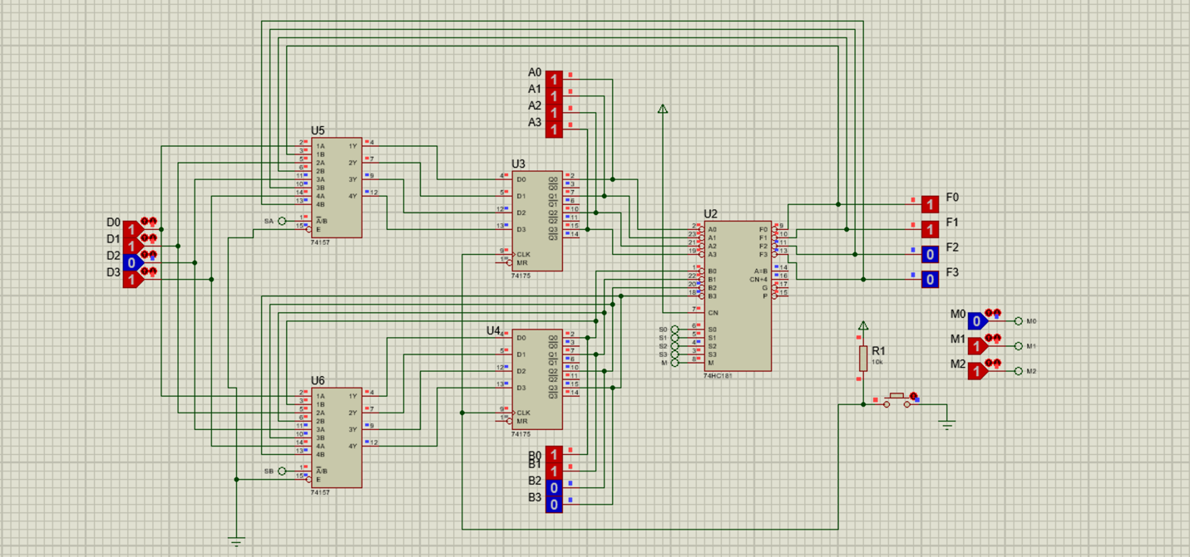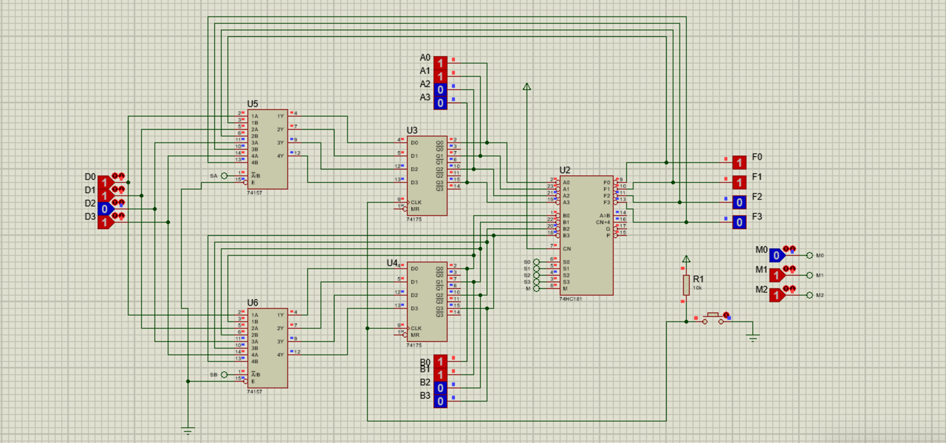اند گرفتن A و B

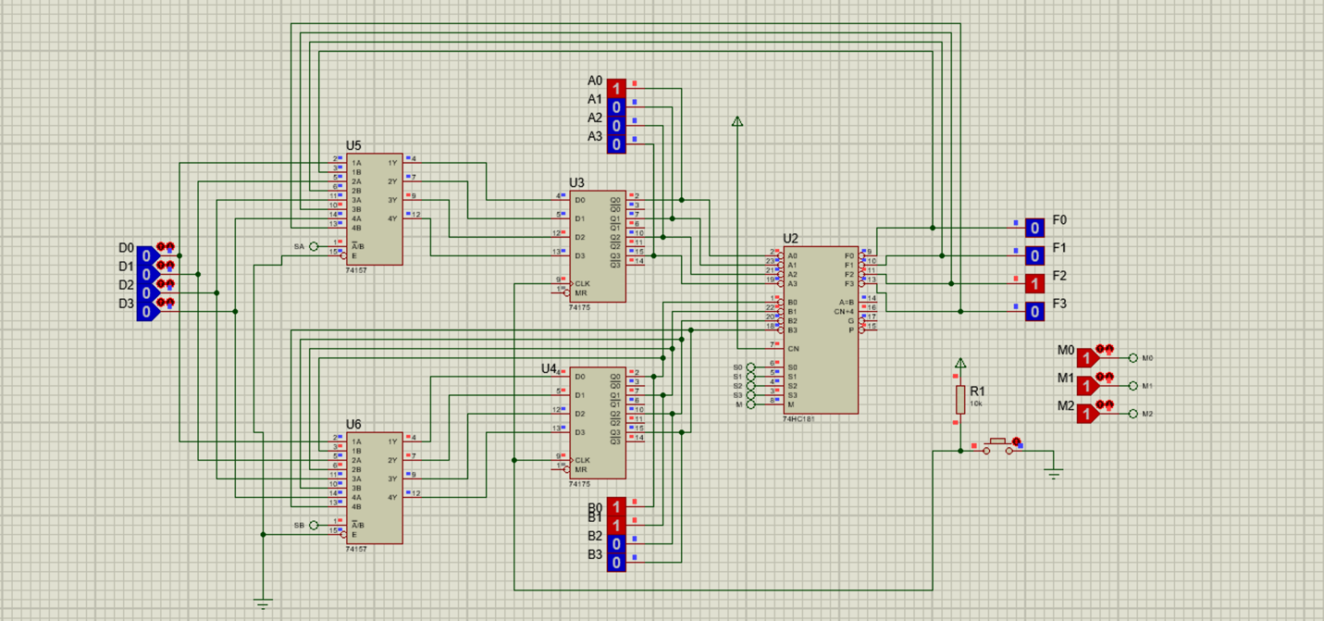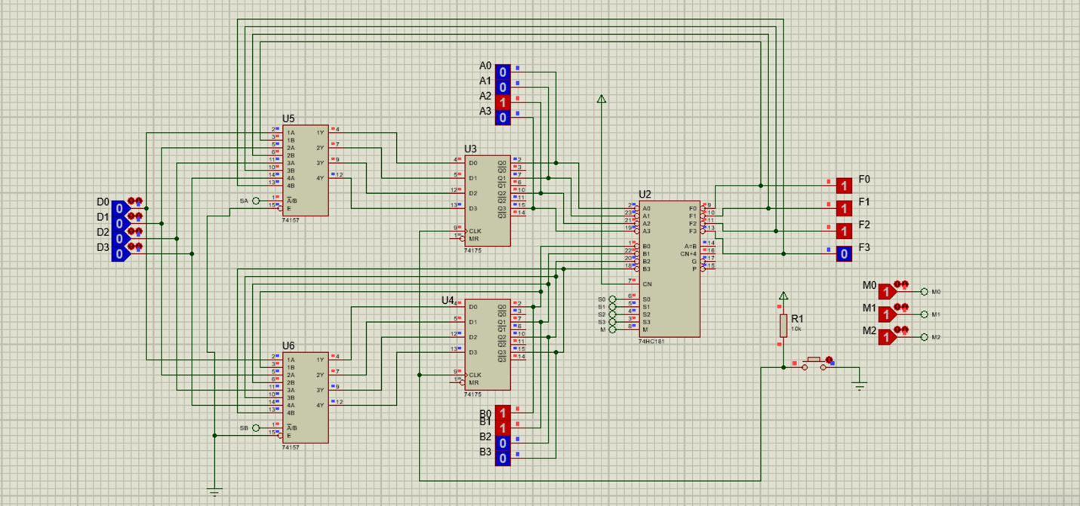جمع A و B

بخش دوم آزمایش : ساخت مدار داخلی ALU

مقدمات و توضیحات اولیه:
در این بخش از آزمایش قرار است ساختار داخلی یک ALU را خودمان بسازیم.
ساختار این مدار را مطابق جدولی که دستور کار به ما داده طراحی خواهیم کرد و برای اینکار از برخی ic های اماده مثل فول ادر و مالتی پلکسر استفاده خواهیم کرد.

بررسی و انتخاب روش طراحی:
در این آزمایش برای ساخت مدار از قطعاتی مثل مالتی پلکسر (74153, 74157) و فول ادر 7483 و یکسری گیت های پایه استفاده کردیم. همچنین برای خوانا تر بودن مدار از ویژگی ترمینال پروتئوس استفاده کردیم تا سیم پیچی ها خیلی پیچیده جلوه نکند.
۷۴۱۵۷ : یک مدار مجتمع که شامل چهار مالتی پلکسر دو به یک با ثبات مشترک است که از آن در بخش shift مدار استفاده شد.
۷۴۱۵۳: یک مدار مجتمع که شامل دو مالتی پلکسر چهار به یک با ثبات مشترک است که از آن در بخش های arithmetic, logical و انتخاب نهایی بین هر بخش استفاده کردیم.
۷۴۸۳: یک فول ادر چهار بیتی که از آن در بخش arithmetic استفاده شد.

بلوک دیاگرام طرح اولیه:
N-ARITH
B
A
Arithm-etic part
C_{in}
74153

N-L
B
A
F₃₋₀ , C_{out}

Logic part

Shift part
N-SH
A
S₃, S₂

روند پیاده سازی:
اول از همه این مدار را به سه بخش حسابی (arithmetic) منطقی (logical) و شیفت تقسیم کردیم. سپس با استفاده از مالتی پلکسر ۷۴۱۵۳ و بر اساس S₃, S₂ تعیین کردیم که خروجی چهاربیتی حاصل از هرکدام این بخش ها جواب ماست که باید وارد F شود.
حالات این مالتی پلکسر بدین صورت است:
S3 | S2
0 | 0 | حسابی (arithmetic)
0 | 1 | منطقی (logical)
1 | 0 | شیفت
1 | 1 | شیفت

حالت های سوم و چهارم یکی مربوط به شیفت به راست و دیگری مربوط به شیفت به چپ است اما با توجه به اینکه ما این موضوع را در خود بخش شیفت هندل میکنیم و در نهایت یک خروجی به صورت N-SH میدهیم نیازی به تمییز آنها نیست.
در بخش شیفت از یک قطعه ۷۴۱۵۷ برای تشخیص شیفت راست یا چپ بودن استفاده میکنیم و با استفاده از آن N-SH یا همان خروجی بخش شیفت را میسازیم.
همچنین در صورتی که شیفت به چپ بدهیم و بیت چهارم ما ۱ باشد این بیت به COUT-SH منتقل میشود که همان کری اوت در بخش شیفت است.
S3 | S2
1 | 0 | شیفت به راست
1 | 1 | شیفت به چپ

در بخش منطقی هرکدام از خواسته های سوال از جمله AND, OR, XOR, NOT را با گیت های پایه میسازیم. برای تشخیص بین اینکه کدام یک از اینها باید به عنوان خروجی N-L منتقل شود از دو قطعه ۷۴۱۵۳ استفاده میکنیم به این صورت که S_{1,} S₀ را به عنوان ثبات به این قطعات میدهیم تا با توجه به انها تصمیم نهایی را بگیرند.
S1 | S0
0 | 0 | AND
0 | 1 | OR
1 | 0 | XOR
1 | 1 | NOT

در بخش حسابی نیاز به جمع و تفریق طبق خواسته دستور کار داریم. برای این موضوع به این صورت عمل میکنیم:
چهار بیت A را به عنوان یکی از اعداد به فول ادر میدهیم. (چون در همه جمع و تفریق ها A حضور دارد).
برای انتخاب عدد دومی که وارد فول ادر میشود از این جدول و یک مالتی پلکسر ۷۴۱۵۳ کمک میگیریم.

عملیات | ورودی اول فول ادر | ورودی دوم فول ادر | Cin | S0 | S1
A | A | 0000 | 0 | 0 | 0
A +1 | A | 0000 | 1 | 0 | 0
A + B | A | B | 0 | 1 | 0
A + B + 1 | A | B | 1 | 1 | 0
A + B’ | A | B’ | 0 | 0 | 1
A + B’ + 1 | A | B’ | 1 | 0 | 1
A – 1 | A | 1111 | 0 | 1 | 1
A | A | 1111 | 1 | 1 | 1

طبق نمودار بالا به اسانی میتوان با دو قطعه ۷۴۱۵۳ و ثبات های S₁, S₂ ورودی دوم برای فول ادر را بین ۰ و B و B’ و 1111 انتخاب کرد و عملیات را انجام داد. در نهایت خروجی فول ادر را با نام N-ARITH ذخیره میکنیم.
در نهایت طبق چیزی که اول این بخش گفته شد با استفاده از یک مالتی پلکسر خروجی نهایی مدار را از بین بخش حسابی و منطقی و شیفت انتخاب میکنیم و نمایش میدهیم.

شماتیک و تصاویر مدار:
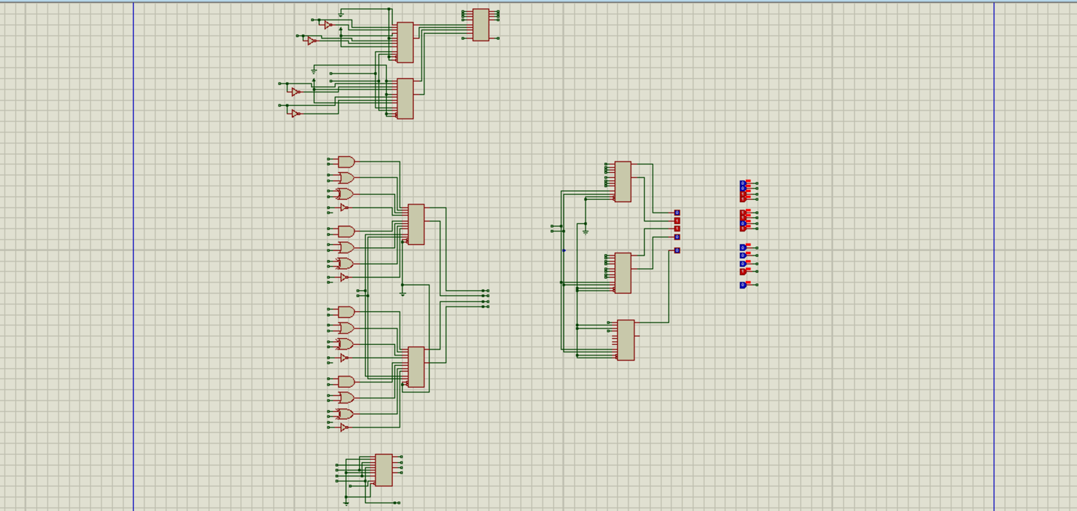شکل کلی مدار
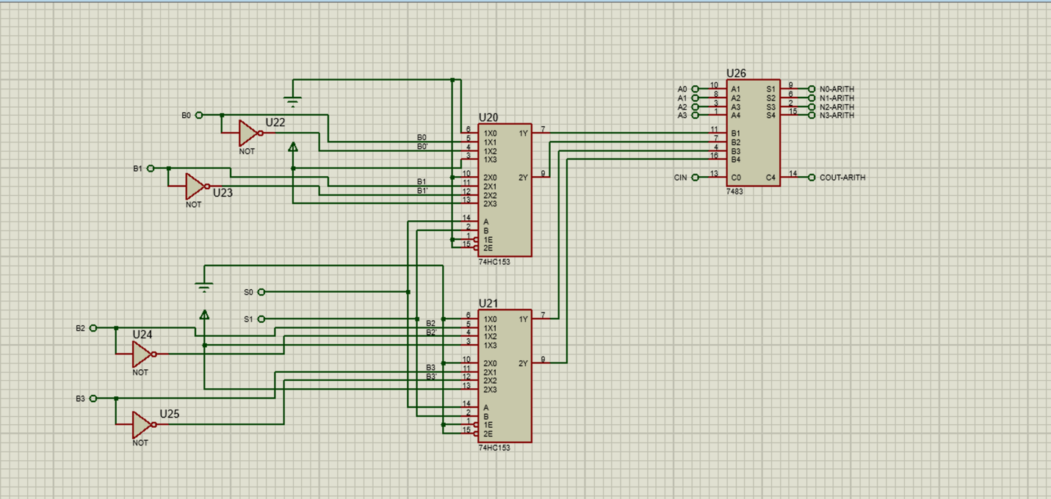بخش حسابی مدار
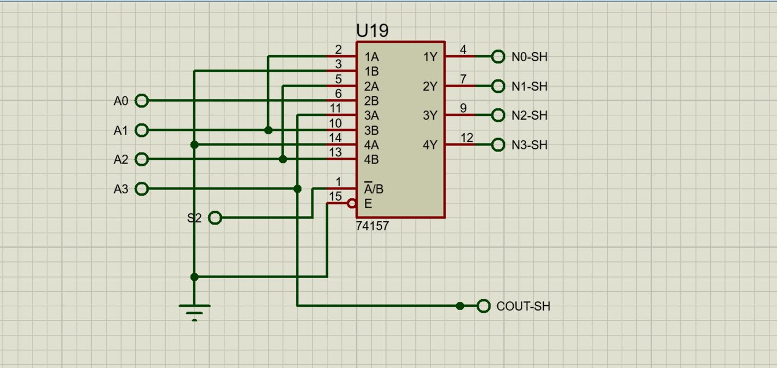بخش شیفت مدار
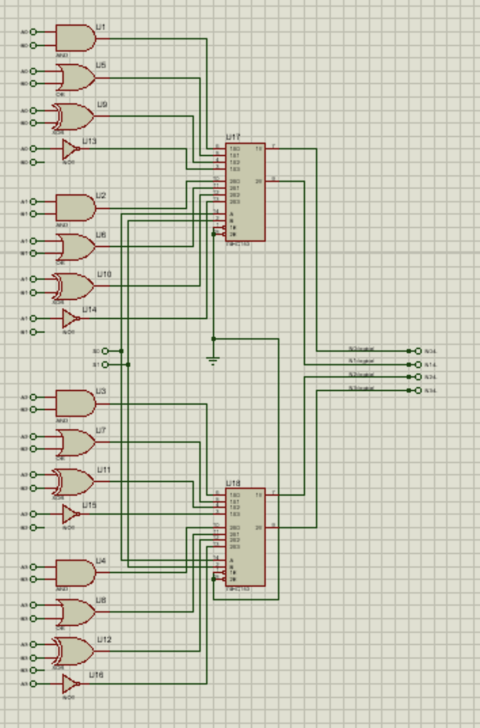
بخش منطقی مدار
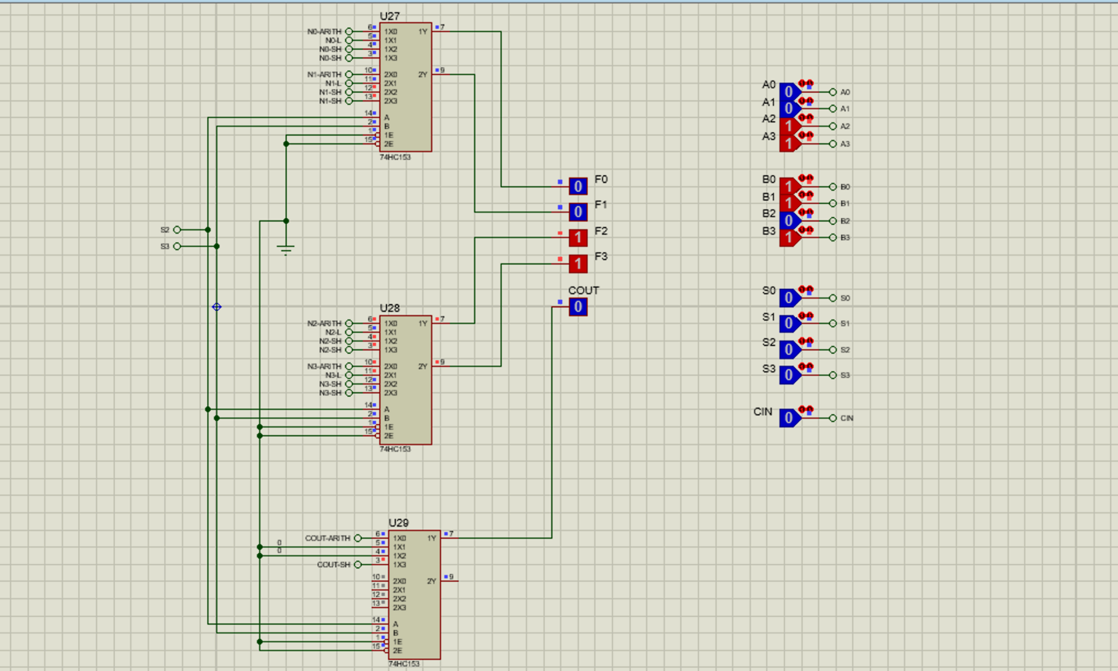حالت یک: انتقال A
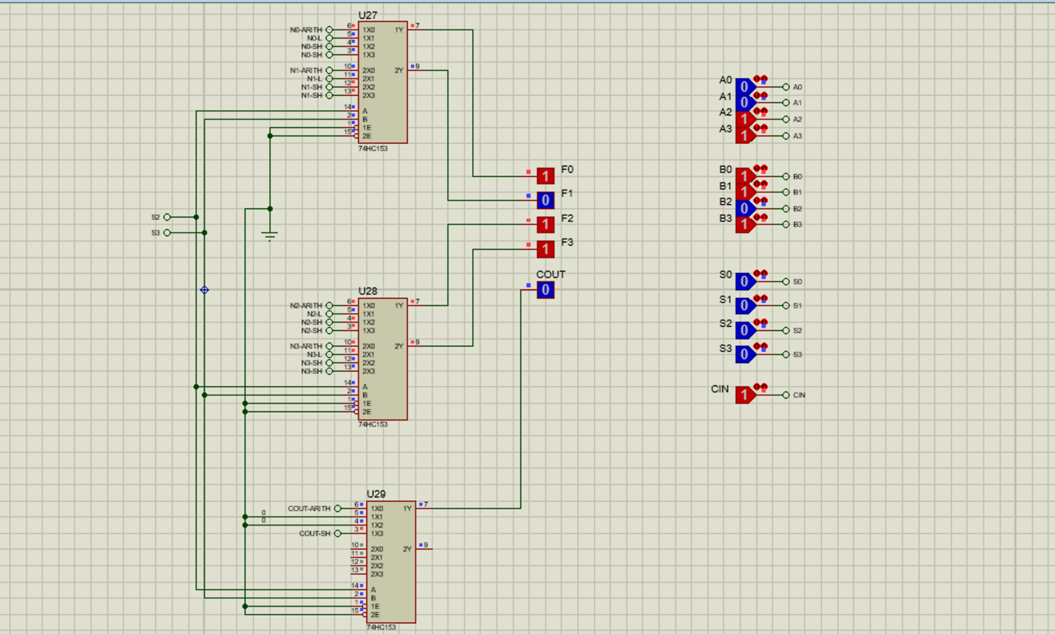حالت دو: A + 1
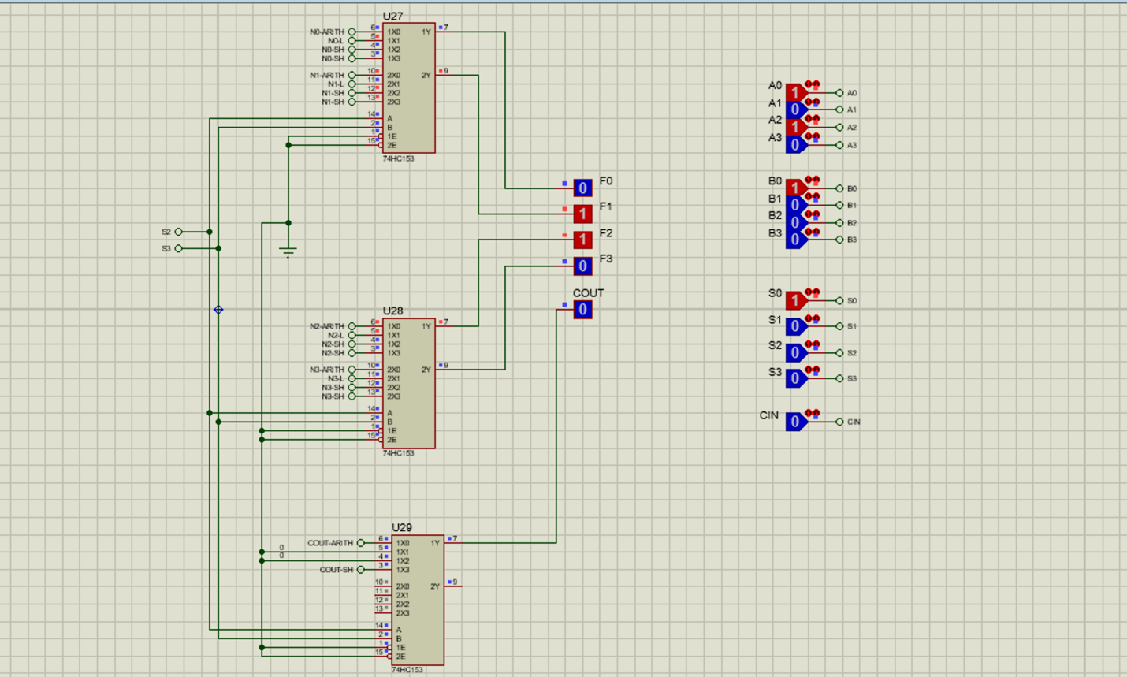حالت سه: A + B
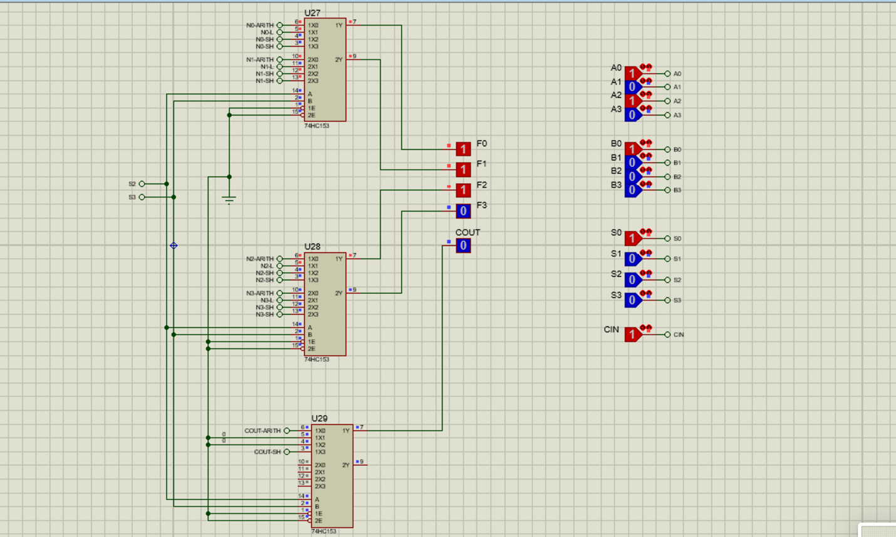حالت چهار: A + B + 1
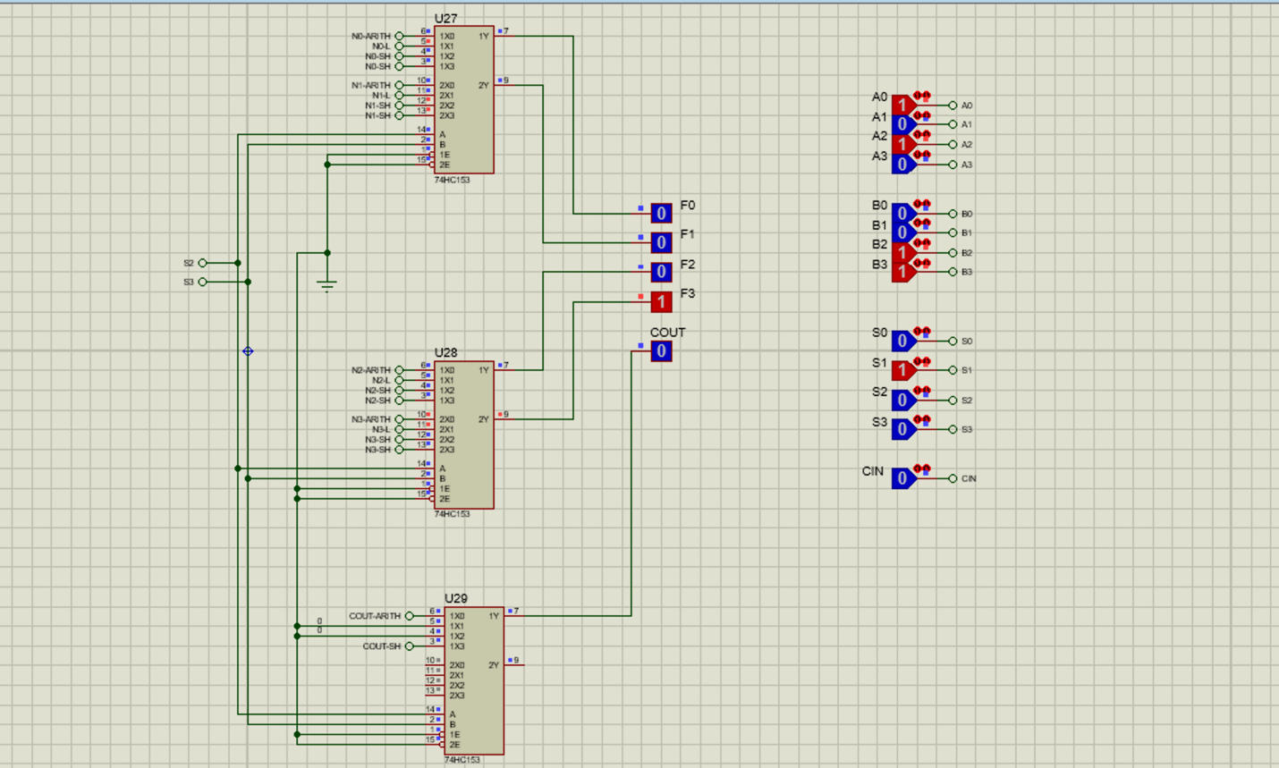حالت پنج: A + B’
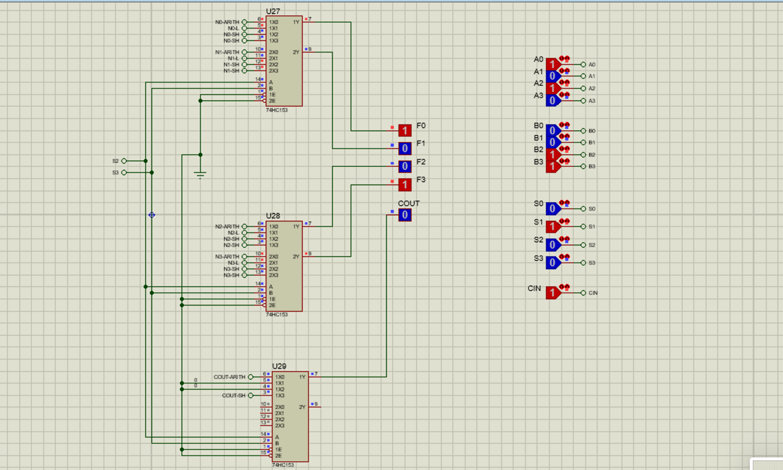حالت شش: A + B’ + 1

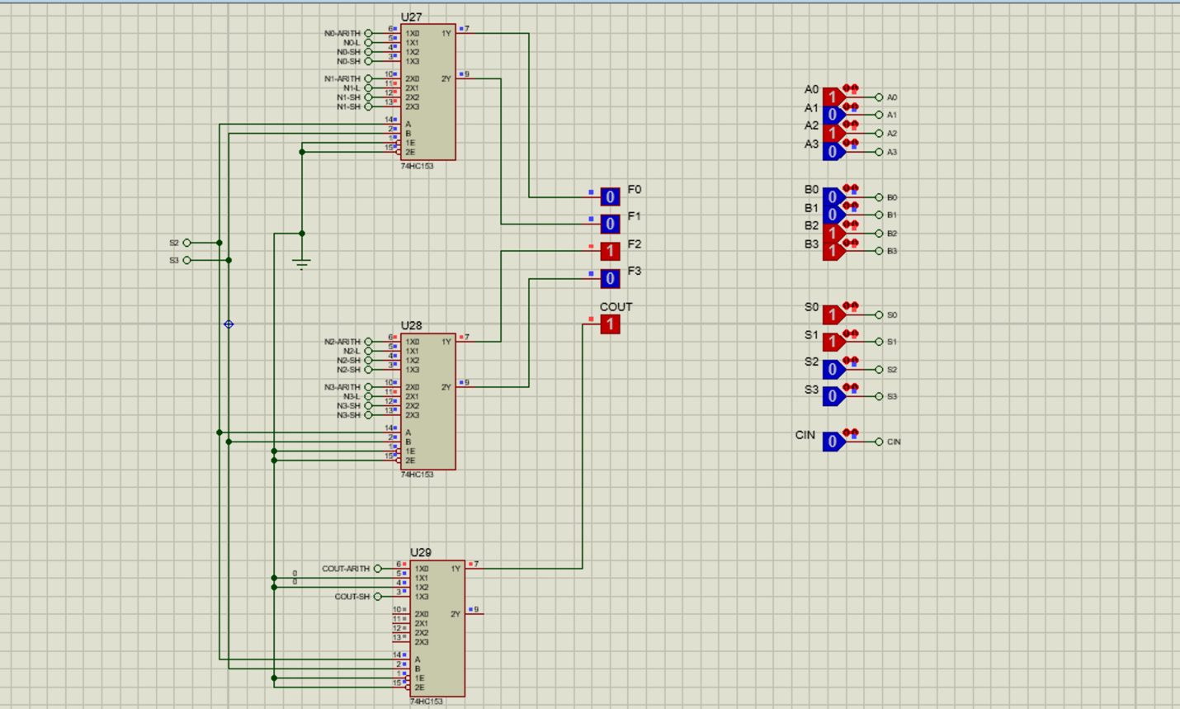حالت هفت: A – 1
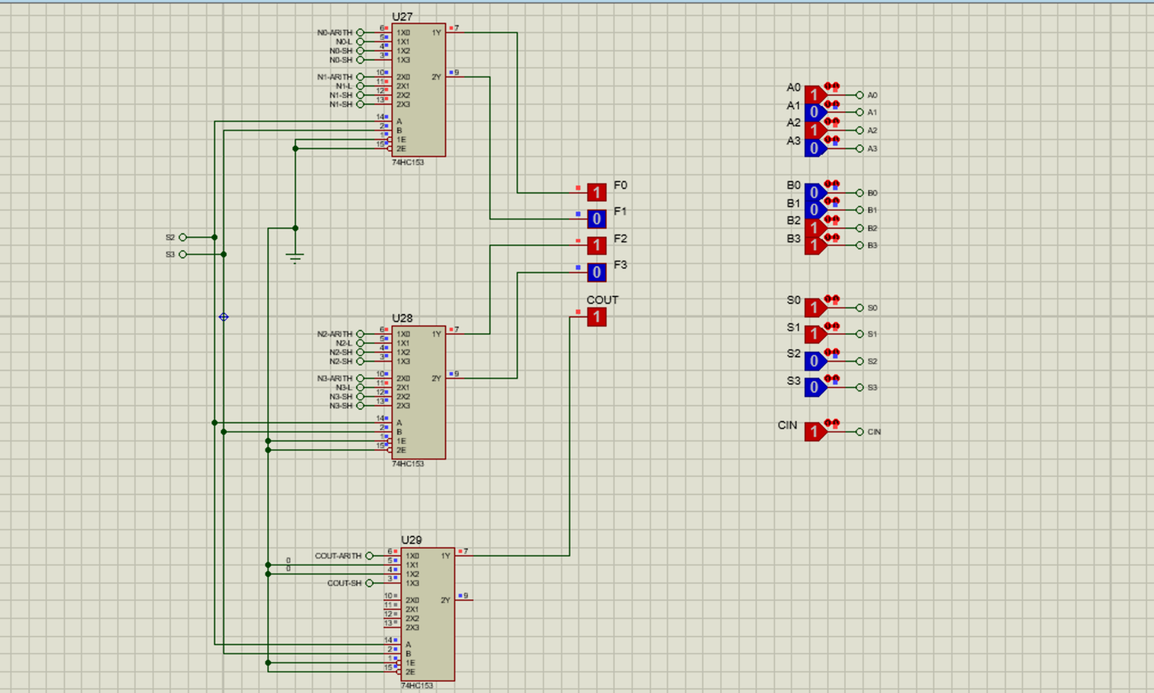حالت هشت: A
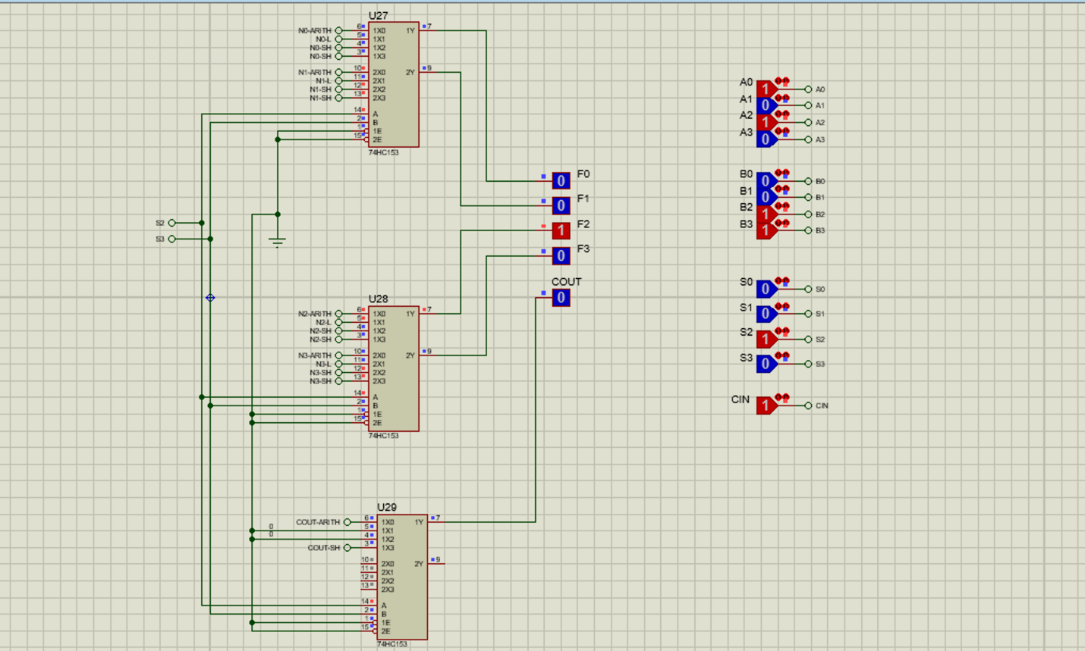حالت نه: A AND B
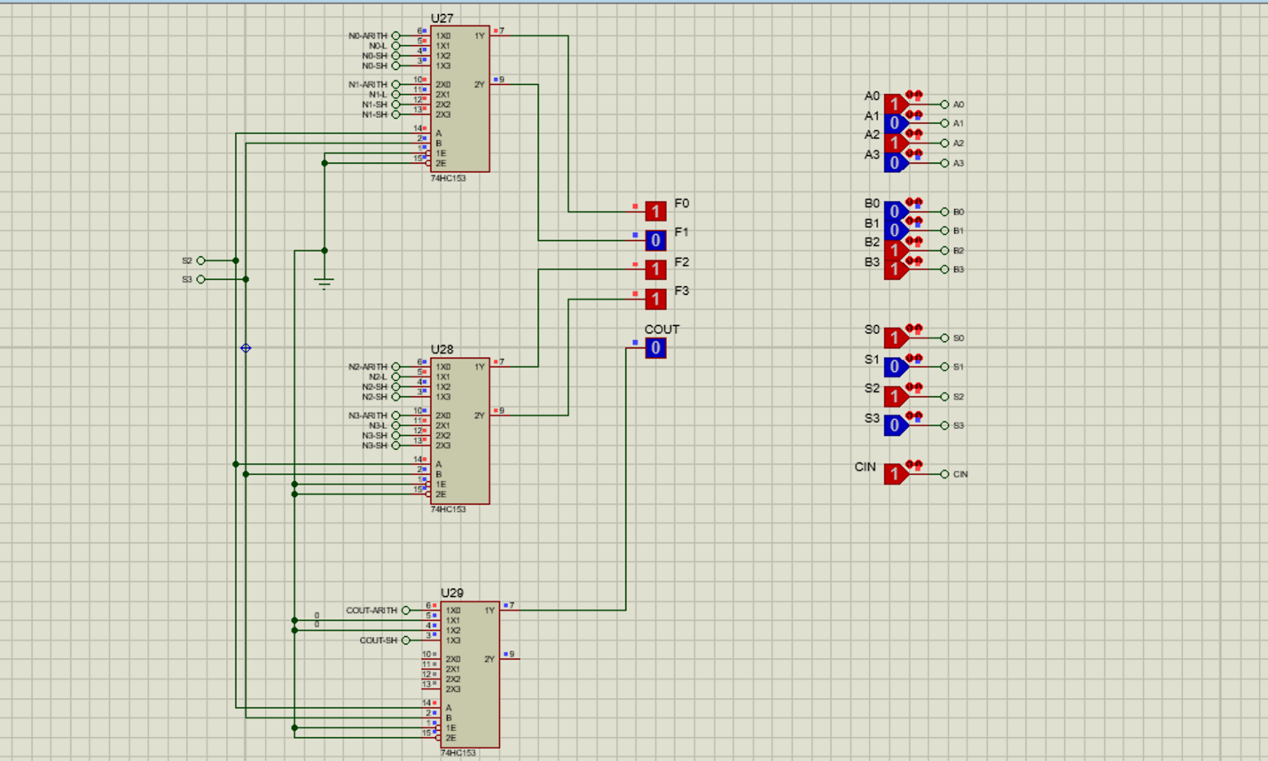حالت ده: A OR B

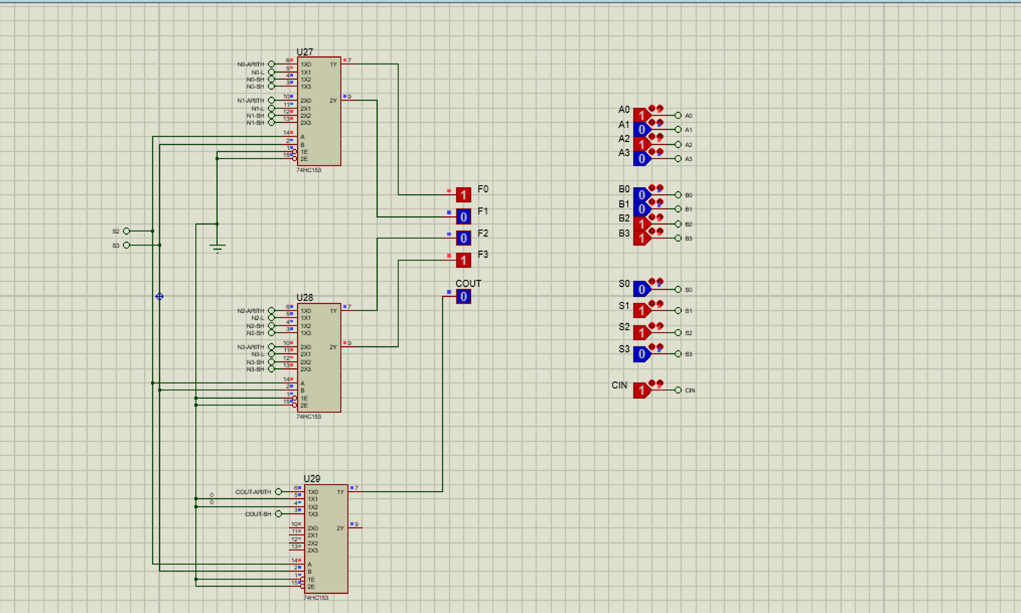حالت یازده : A XOR B
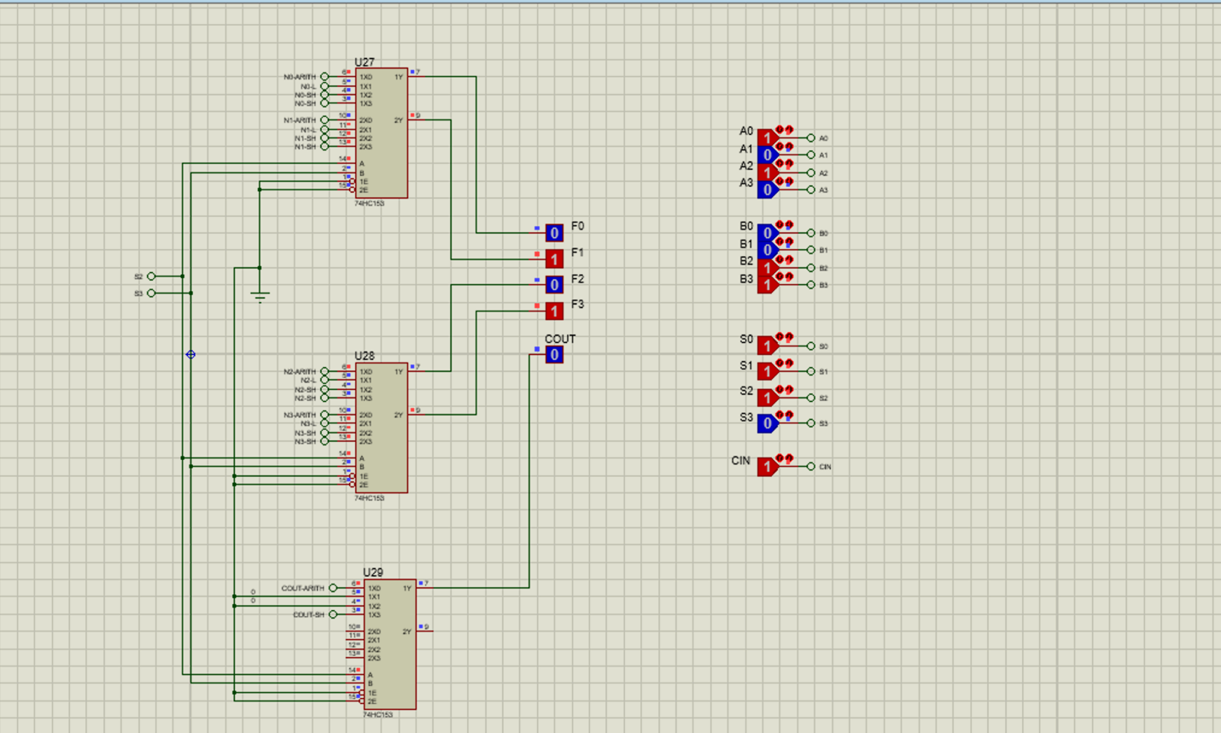حالت دوازده: A’

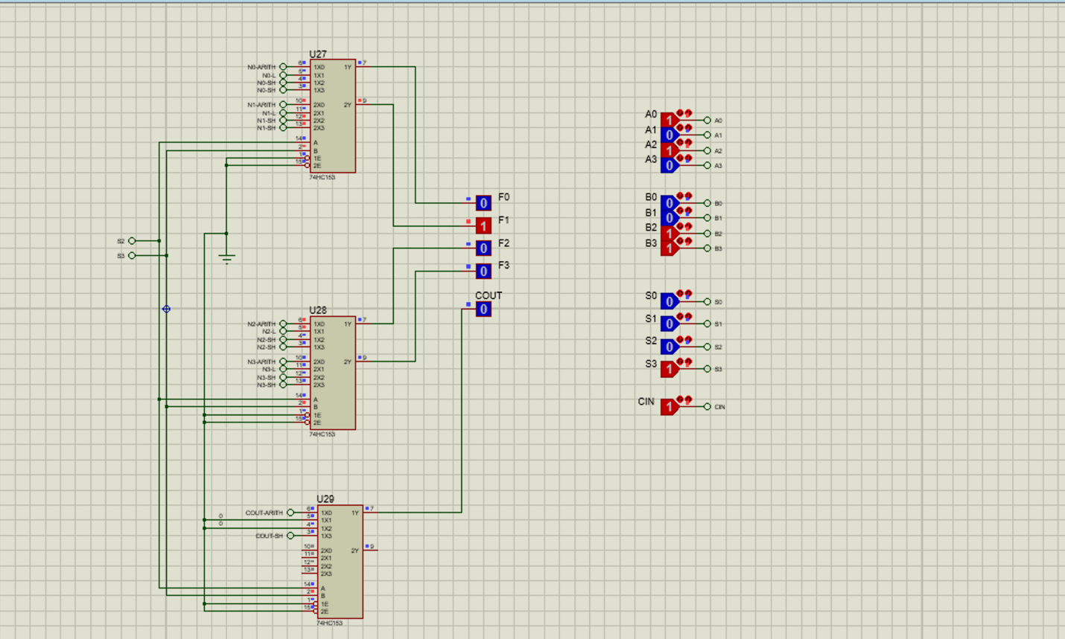حالت سیزده: شیفت به راست A
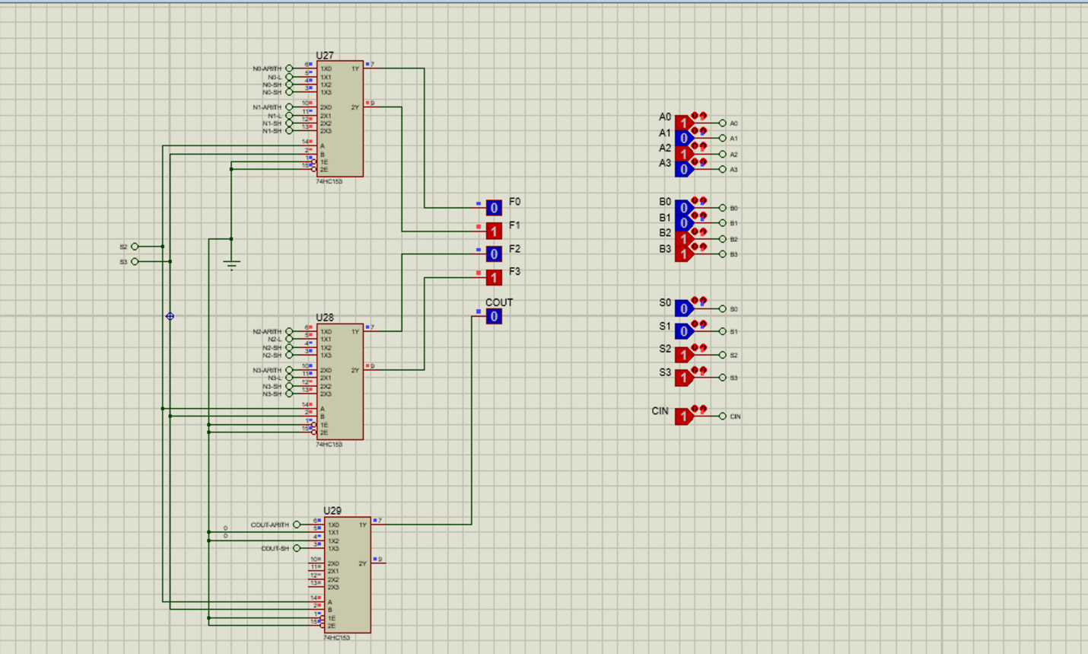حالت چهارده: شیفت به چپ A

بررسی تست کیس ها:
بررسی تست کیس های مختلف برای صحت سنجی مدار های تنظیم شده در بخش تصاویر هر آزمایش انجام شد.

نتیجه گیری:
در این آزمایش با نحوه کارکرد ALU و به کارگیری و استفاده از آن در مدار های بزرگتر آشنا شدیم.
در آزمایش اول با استفاده از یک ALU یک مدار محاسبه با تنظیمات دلخواه خود را ساختیم و در آزمایش دوم یک ماشین محاسبه را از صفر ساختیم تا با درون اینگونه دستگاه ها هم آشنایی پیدا کنیم.

